Título: Servicio y atención al cliente en restaurante.
Subtítulo: Normas de servicio, protocolos de comunicación y técnicas de venta.
ISBN: 978-84-9839-496-2.
Autor: Francisco Javier González Montero.

EXAMEN

1. ¿Cuáles son los principales sectores de actividad en restauración?

Los principales sectores de actividad son: la restauración hotelera, el sector comercial, el sector social y el sector social-comercial.

2. Indique si las siguientes afirmaciones son verdaderas o falsas.

 | V | F
La comanda de bebidas se toma después de que los comensales hayan decidido que quieren comer |  | X
El término saignant se refiere a que la carne debe estar al punto |  | X
Cuando se considere que una mesa merece un trato especial, se escribirá en la parte superior de la comanda la palabra VIP | X
Si se quiere reemplazar un plato de la comanda por otro, se emplea el término suite |  | X
En la comanda se dibuja una línea entre los platos para marcar los tiempos de las elaboraciones | X
La PDA permite gestionar las comandas de forma electrónica, imprimir el recibo y elaborar los informes que se necesiten | X
En el servicio a la inglesa es imprescindible que el camarero sepa manejar las pinzas | X

3. Elabore un menú fijo o concertado para un restaurante italiano.

Menú fijo a base de pescado con especialidades italianas:

Ensalada fría de mariscos
Albóndiga de salmón
****
Gnocchetti con tinta de calamar y salmonetes
Lubina con patatas, romero y olivas taggiasca
***
Calamar relleno de mariscos y espinacas
***
Pannacotta con caramelo
Semifrío de turrón con chocolate

4. Explique en qué consiste un bufé e indique cuáles son sus ventajas frente a otro tipo de servicios.

El bufé es la exposición de los alimentos y bebidas al alcance de los clientes para que sean ellos mismos los que se sirvan. Sus principales ventajas son las siguientes: el cliente dispone de una mayor oferta donde elegir, por lo que puede probar muchas elaboraciones diferentes; la rapidez del servicio es mayor, ya que la comida está previamente elaborada; y es necesario menos personal, puesto que es el cliente quien se sirve a sí mismo.

5. Complete el siguiente esquema sobre los aspectos que inciden en la apariencia personal.

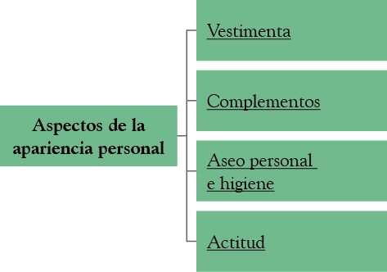

6. La EFQM es…

a. Un sistema de gestión que implantan las grandes empresas y que se basa en la mejora de la sociedad, la seguridad y bienestar de sus trabajadores, la sostenibilidad medioambiental, etc.
b. Un distintivo de calidad que se le otorga a las empresas.
c. Una fundación europea que gestiona la calidad de las empresas y de diferentes organismos.
d. La federación mundial de organismos nacionales de normalización que elaboran las normas ISO.

Solución: c.

7. Una reclamación se considera formal…

a. Una vez que se registra por escrito.
b. Cuando el usuario se queja al profesional.
c. Cuando el responsable del departamento actúa como intermediario.
d. Una vez que el usuario demanda más información sobre el funcionamiento de la empresa.

Solución: a.

8. ¿Es necesario que un camarero conozca las estrategias de gestión del negocio? Justifique la respuesta.

Sí, el camarero debe conocer las estrategias de reducción de costes y la política de precios, así como la información relativa a las ventas. De este modo, sabrá que productos suponen un mayor beneficio económico para el negocio, lo que deberá tener en cuenta a la hora de llevar a cabo el servicio. Además, podrá informar al cliente de las condiciones y limitaciones que tienen las diferentes ofertas.

9. Enumere las fases de un proceso de comunicación telefónica.

1.° El contacto inicial.

2.° La identificación del motivo de la llamada.

3.° El intercambio de ideas.

4.° La resolución de incidencias.

5.° La finalización y despedida.

10. Una vez que el cliente realice el pago de su factura ¿el camarero podrá dar por finalizado el servicio y dirigirse a atender a otro cliente? Justifique la respuesta.

No. Una vez realizado el pago y dado por finalizado el servicio, el camarero deberá seguir prestando atención al cliente, dedicándole una sonrisa, un buen gesto de despedida y acompañándolo a la puerta, si fuese posible.

